滕州市交通运输局
2022年度政府信息公开工作年度报告

根据《中华人民共和国政府信息公开条例》和省政府办公厅、枣庄市政府办公室、滕州市政府办公室有关通知要求，特编制滕州市交通运输局2022年政府信息公开年度报告并向社会公布。
一、总体情况
2022年，市交通局高度重视政府信息公开工作，认真贯彻落实《中华人民共和国政府信息公开条例》和省、市信息公开工作会议精神，以“公开为常态，不公开为例外”的工作作风，进一步完善相关工作制度，建立健全政务公开机制。规范信息公开内容，加大网上公开力度。
（一）政府信息主动公开情况
按照市政府办公室《关于做好2022年政府信息公开工作年度报告编制和发布工作的通知》要求，截止2022年12月31日，共主动公开政府信息378条。其中，通过市政府信息公开专栏主动公开政府信息73条，通过局网站主动公开政府信息108条，通过微信公众号主动公开政府信息82条，微博公开政府信息55条，头条号公开政府信息60条。同时，还利用局微博、头条号、微信公众号等新媒体对全市交通运输工作进行公开和解读，并及时做好便民咨询工作。

（二）政府信息依申请公开情况
2022年度，市交通运输局受理依申请公开1件，已按时限要求办结，其中予以公开1件，无法提供0件，转结下年度继续办理0件。本年度因政府信息公开申请提起行政复议1件，复议结果为驳回申请情况人的复议申请；无行政诉讼。
（三）政府信息公开管理情况
成立了政务公开领导小组，局主要领导为主要负责人，分管领导为分管负责人。各科室依据科室职能，积极主动收集、提报各自业务范围内应公开的政务信息，信息科负责本单位政务公开网站信息的更新与维护。形成“主要领导亲自抓、分管领导具体抓、机关科室合力抓、专人负责抓落实”的工作机制。
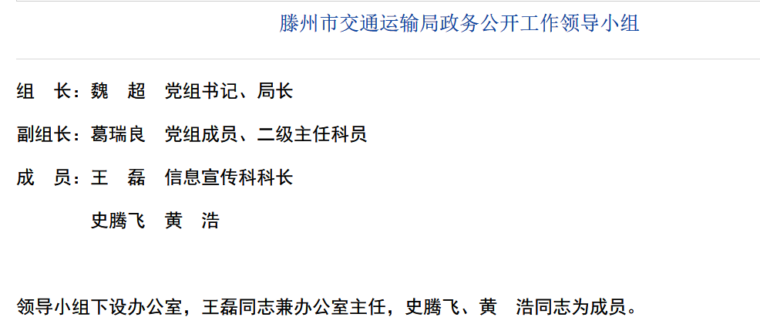

（四）平台建设情况
按照上级对政府信息平台建设工作的要求，完善政府信息公开制度，明确政府信息公开专区，公开政府信息查阅范围、方式和流程。安排专人负责信息公开的编辑、审核与发布。
（五）监督保障情况
做好信息公开和宣传经费保障工作，严格按照信息发布流程开展工作，研究制定公开考核、评议、责任追究和监督检查办法，参加市级信息公开培训，推进和规范政府信息公开工作。目前此项工作已纳入滕州市绩效考核指标体系，2022年度未进行社会评议，未发生责任追究情况。

二、主动公开政府信息情况
第二十条第（一）项
信息内容 | 本年制发件数 | 本年废止件数 | 现行有效件数
规章 | 0 | 0 | 0
行政规范性文件 | 0 | 0 | 0
第二十条第（五）项
信息内容 | 本年处理决定数量
行政许可 | 0
第二十条第（六）项
信息内容 | 本年处理决定数量
行政处罚 | 871
行政强制 | 98
第二十条第（八）项
信息内容 | 本年收费金额（单位：万元）
行政事业性收费 | 0
三、收到和处理政府信息公开申请情况
（本列数据的勾稽关系为：第一项加第二项之和，  等于第三项加第四项之和） |  |  | 申请人情况
 |  |  | 自然人 | 法人或其他组织 |  |  |  |  | 总计
 |  |  | 自然人 | 商业  企业 | 科研  机构 | 社会公  益组织 | 法律服务机构 | 其他 | 总计
一、本年新收政府信息公开申请数量 |  |  | 1 | 0 | 0 | 0 | 0 | 0 | 1
二、上年结转政府信息公开申请数量 |  |  | 0 | 0 | 0 | 0 | 0 | 0 | 0
三、本年度办理结果 | （一）予以公开 |  | 1 | 0 | 0 | 0 | 0 | 0 | 1
三、本年度办理结果 | （二）部分公开（区分处理的，只计这一情形，不计其他情形） |  | 0 | 0 | 0 | 0 | 0 | 0 | 0
三、本年度办理结果 | （三）不予公开 | 1.属于国家秘密 | 0 | 0 | 0 | 0 | 0 | 0 | 0
三、本年度办理结果 | （三）不予公开 | 2.其他法律行政法规禁止公开 | 0 | 0 | 0 | 0 | 0 | 0 | 0
三、本年度办理结果 | （三）不予公开 | 3.危及“三安全一稳定” | 0 | 0 | 0 | 0 | 0 | 0 | 0
三、本年度办理结果 | （三）不予公开 | 4.保护第三方合法权益 | 0 | 0 | 0 | 0 | 0 | 0 | 0
三、本年度办理结果 | （三）不予公开 | 5.属于三类内部事务信息 | 0 | 0 | 0 | 0 | 0 | 0 | 0
三、本年度办理结果 | （三）不予公开 | 6.属于四类过程性信息 | 0 | 0 | 0 | 0 | 0 | 0 | 0
三、本年度办理结果 | （三）不予公开 | 7.属于行政执法案卷 | 0 | 0 | 0 | 0 | 0 | 0 | 0
三、本年度办理结果 | （三）不予公开 | 8.属于行政查询事项 | 0 | 0 | 0 | 0 | 0 | 0 | 0
三、本年度办理结果 | （四）无法提供 | 1.本机关不掌握相关政府信息 | 0 | 0 | 0 | 0 | 0 | 0 | 0
三、本年度办理结果 | （四）无法提供 | 2.没有现成信息需要另行制作 | 0 | 0 | 0 | 0 | 0 | 0 | 0
三、本年度办理结果 | （四）无法提供 | 3.补正后申请内容仍不明确 | 0 | 0 | 0 | 0 | 0 | 0 | 0
三、本年度办理结果 | （五）不予处理 | 1.信访举报投诉类申请 | 0 | 0 | 0 | 0 | 0 | 0 | 0
三、本年度办理结果 | （五）不予处理 | 2.重复申请 | 0 | 0 | 0 | 0 | 0 | 0 | 0
三、本年度办理结果 | （五）不予处理 | 3.要求提供公开出版物 | 0 | 0 | 0 | 0 | 0 | 0 | 0
三、本年度办理结果 | （五）不予处理 | 4.无正当理由大量反复申请 | 0 | 0 | 0 | 0 | 0 | 0 | 0
三、本年度办理结果 | （五）不予处理 | 5.要求行政机关确认或重新  出具已获取信息 | 0 | 0 | 0 | 0 | 0 | 0 | 0
三、本年度办理结果 | （六）其他处理 | 1.申请人无正当理由逾期不补正、行政机关不再处理其政府信息公开申请 | 0 | 0 | 0 | 0 | 0 | 0 | 0
三、本年度办理结果 | （六）其他处理 | 2.申请人逾期未按收费通知要求缴纳费用、行政机关不再处理其政府信息公开申请 | 0 | 0 | 0 | 0 | 0 | 0 | 0
三、本年度办理结果 | （六）其他处理 | 3.其他 | 0 | 0 | 0 | 0 | 0 | 0 | 0
三、本年度办理结果 | （七）总计 |  | 1 | 0 | 0 | 0 | 0 | 0 | 1
四、结转下年度继续办理 |  |  | 0 | 0 | 0 | 0 | 0 | 0 | 0
四、政府信息公开行政复议、行政诉讼情况
行政复议 |  |  |  |  | 行政诉讼
结果维持 | 结果纠正 | 其他结果 | 尚未审结 | 总计 | 未经复议直接起诉 |  |  |  |  | 复议后起诉
 |  |  |  |  | 结果维持 | 结果纠正 | 其他结果 | 尚未审结 | 总计 | 结果维持 | 结果纠正 | 其他结果 | 尚未审结 | 总计
1 | 0 | 0 | 0 | 1 | 0 | 0 | 0 | 0 | 0 | 0 | 0 | 0 | 0 | 0
五、存在的主要问题及改进情况
1.存在的主要问题。2022年我局积极推进政府信息公开工作，相较往年我局政府信息公开内容有所增加，但信息公开内容的广度还有进一步扩大空间。
2.具体解决办法和改进措施。2023年，我局将继续认真落实党中央、国务院及省、市关于政府信息公开工作的决策部署，全面推进政务公开工作，优化工作措施，加强政务公开工作，持续提高交通领域信息公开工作，深入推进政府信息公开工作开展。
六、其他需要报告的事项
1.依据《政府信息公开信息处理费管理办法》本年度本机关未收取政府信息公开信息处理费。
2.落实上级年度政务公开工作要点情况。对照《滕州市2022年政务公开工作要点》，围绕重点领域信息公开、政务公开标准化规范化建设明确责任主体和完成时限。
3.本行政机关人大代表建议和政协提案办理结果公开情况：
2022年，滕州市交通运输局收到人大议案11件，已办理完毕，逐一答复了代表本人，并将人大议案办理情况进行了公开。
2022年，滕州市交通运输局收到政协提案8件，已办理完毕，逐一答复了代表本人，并将政协提案办理情况进行了公开。
4.开展政务公开创新方面： 无
5.本单位政府信息公开工作年度报告数据统计需要说明的事项：无
6.其他有关文件专门要求通过政府信息公开工作年度报告予以报告的事项：无

本报告中所列数据的统计期限自2022年1月1日起至2022年12月31日止。
本报告的电子版可在“中国滕州”（www.tengzhou.gov.cn）网站查询和下载。如对本报告有任何疑问，请与滕州市交通运输局联系（地址：滕州市善国南路78号，电话：0632-5565533）。

2023年1月13日

